项目申报使用手册
(申报人)

2025 年 6 月

目录

一、个人用户注册 3
1.平台登陆 3
图1 湖北高校思政网首页平台入口 3
图2 平台登录页面示意图 3
2.用户注册 4
图3~6 用户注册页面示意图 5
3.注册进度查询 5
图7~9 用户注册进度查询页面示意图 6
二、用户登录 7
1.登录平台 7
图10 平台登录页面示意图 7
2. 单位调离 7
图11~12 单位调离页面示意图 8
3.忘记密码 8
4.信息完善 10
图17 完善个人信息页面示意图 10
图18 完善个人信息页面示意图 10
5.修改密码 11
三、项目申报 12
1.项目申报 12
图20 选择申报计划页面示意图 12
图21~23 申报填写页面示意图 13
图24~27 成员验证页面示意图 13
图28~30 提交页面示意图 14
图31~32 参与项目验证示意图 15
2.申报信息查看 15
图33~35 申报信息查看示意图 16
图36 申报材料下载示意图 17
四、平台技术支持 18

一、个人用户注册

1.平台登陆
登录湖北高校思政网（网址：https://gxsz.e21.cn/），单机首页导航栏“社科研究”，或在浏览器地址栏直接输入湖北省高校哲学社会科学研究管理平台(试运行)网址https://rwsk.e21.cn/，即可进入平台登录页面。
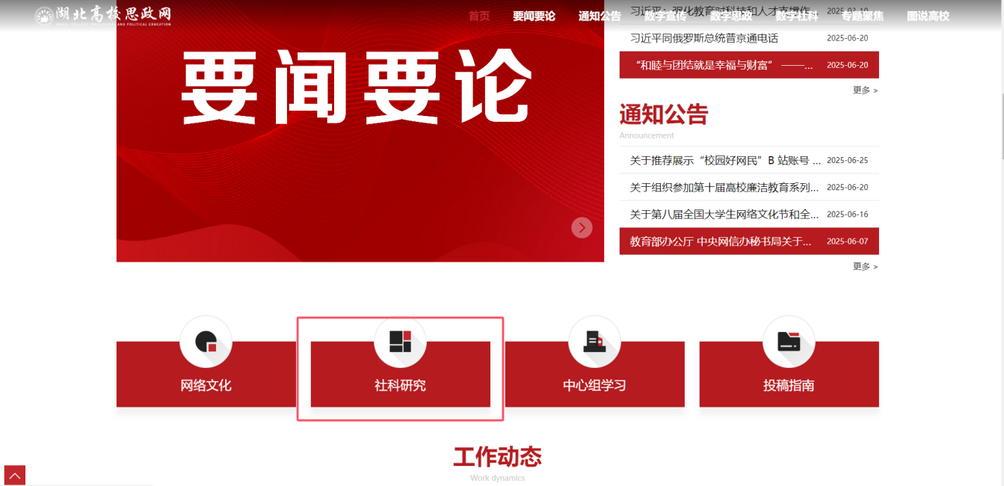

图1 湖北高校思政网首页平台入口
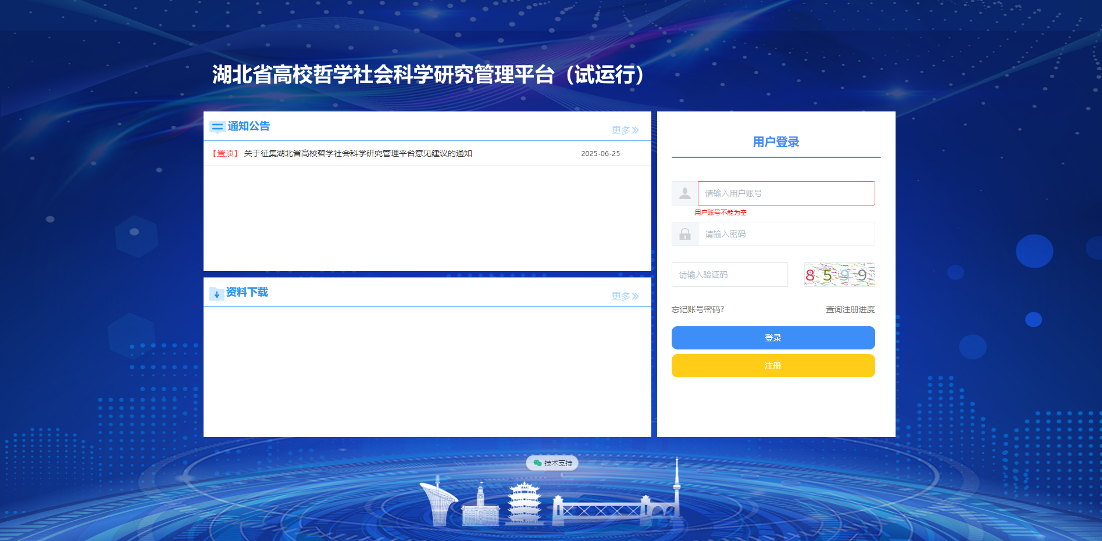

图2 平台登录页面示意图

2.用户注册
在平台登陆页面点击【注册】按钮，进入注册页面，根据页面提示填写注册信息并提交，个人注册信息经所在单位审核通过后，平台将以邮件方式通知个人，个人需完成账号激活后，方可登录。
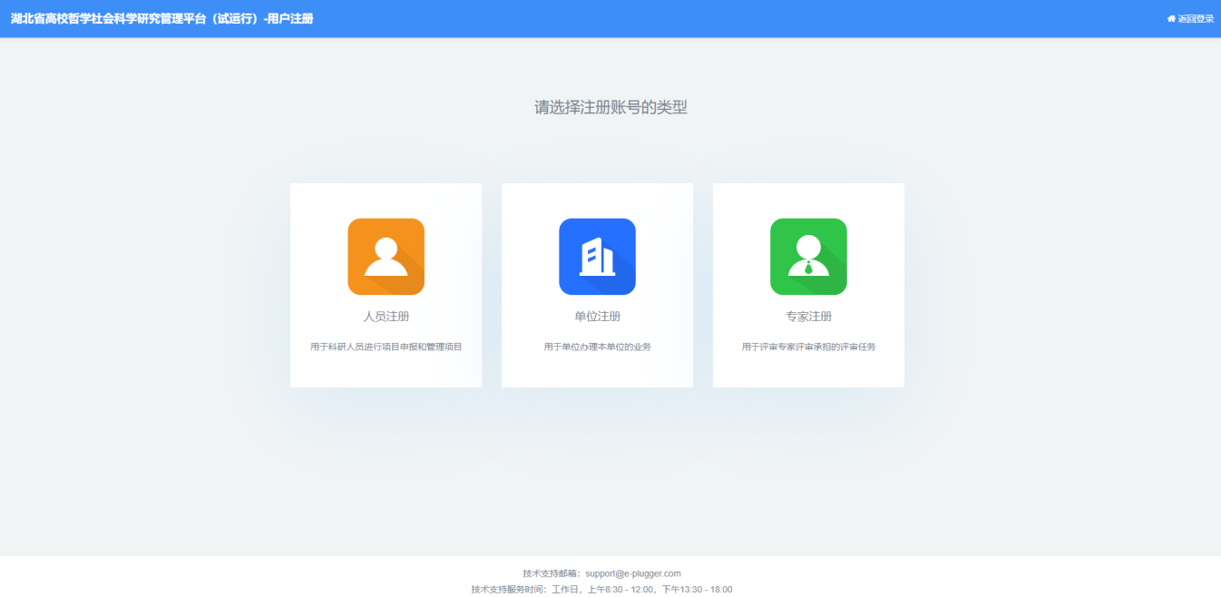
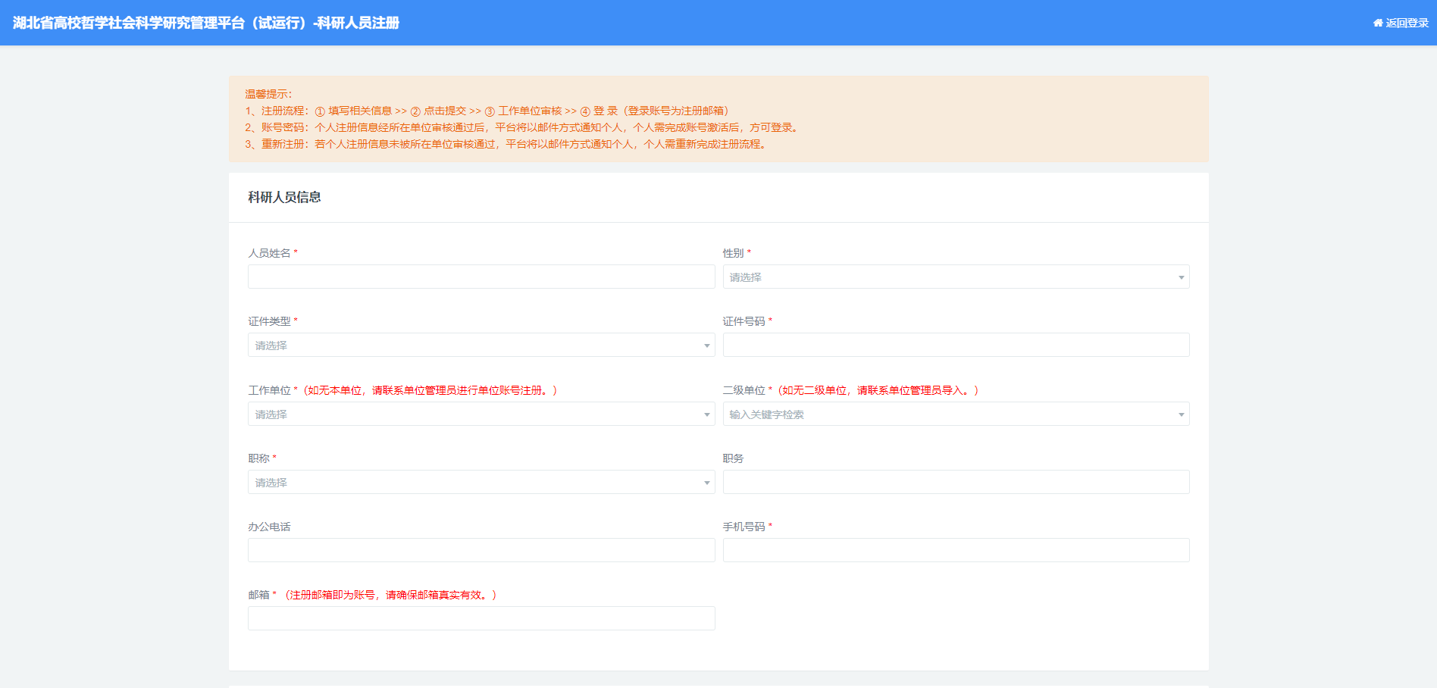




图3~6 用户注册页面示意图
温馨提示：
（1）用户注册信息中注册邮箱即为账号，请核实邮箱格式并确保邮箱可用，邮箱可用于忘记密码找回。填写完基本信息后，点击“提交”按钮等待单位审核即可。
（2）注册信息提交以后，须由工作单位审核通过后登录平台。

3.注册进度查询
注册信息提交后，在平台登陆界面，点击【查询注册进度】按钮，查看个人账号的注册审核情况，输入注册时填写的邮箱，点击确认按钮可以查看注册进度：
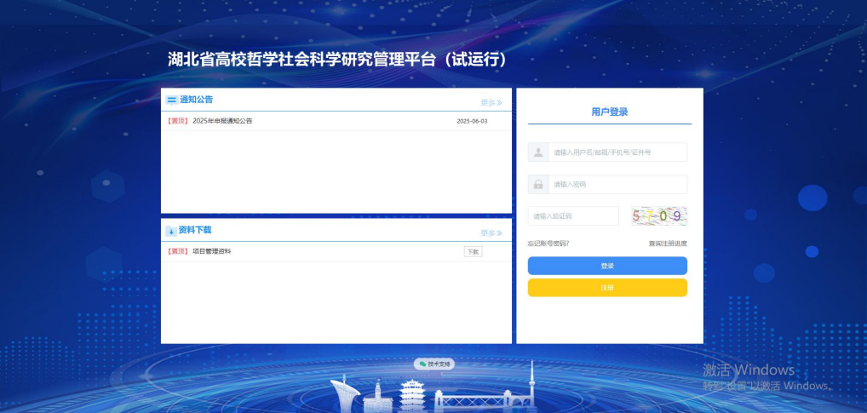

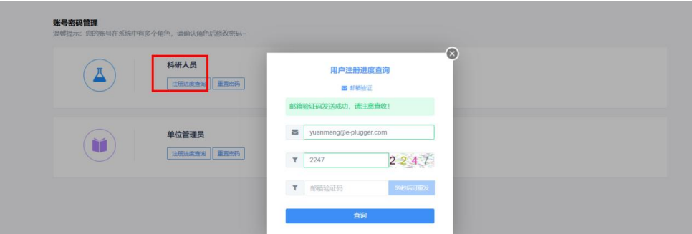


图7~9 用户注册进度查询页面示意图

二、用户登录

1.登录平台
登录湖北高校思政网（网址：https://gxsz.e21.cn/），单机首页导航栏“社科研究”，或在浏览器地址栏直接输入湖北省高校哲学社会科学研究管理平台(试运行)网址：http://rwsk.e21.cn/，进入平台登录页面。

图10 平台登录页面示意图

2. 单位调离
个人名下无在研或申报项目，可在人员资料下点击“申请调离”，经调出单位、调入单位审核通过，完成个人单位调离。
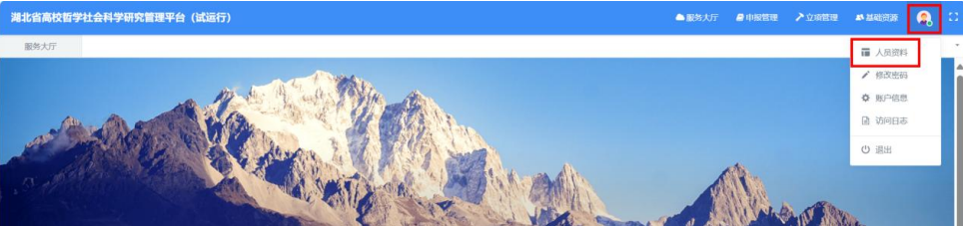

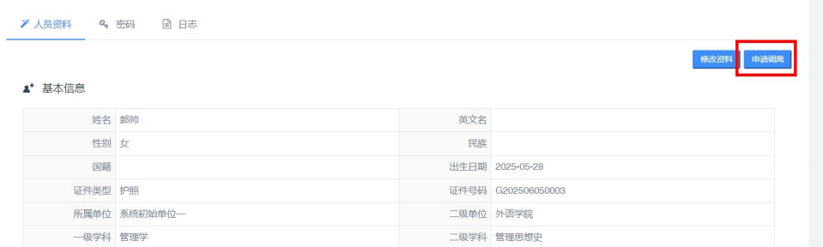

图11~12 单位调离页面示意图
湖北省高校哲学社会科学研究管理平台(试运行)

3.忘记密码
操作步骤：
第一步：点击【忘记账号密码】，进入“重置密码”页面；
第二步：点击【个人密码找回】按钮，进入“重置个人账户密码”页面，按要求填写用户名、验证码，并点击【确认】按钮，等待电子邮件通知，并按照邮箱提示进行密码重置操作。
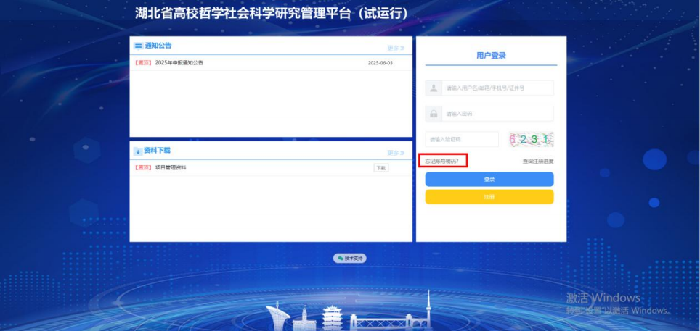
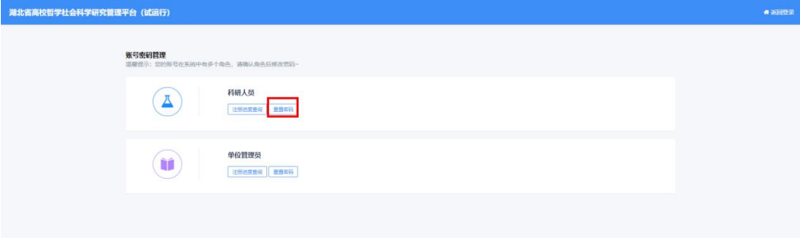
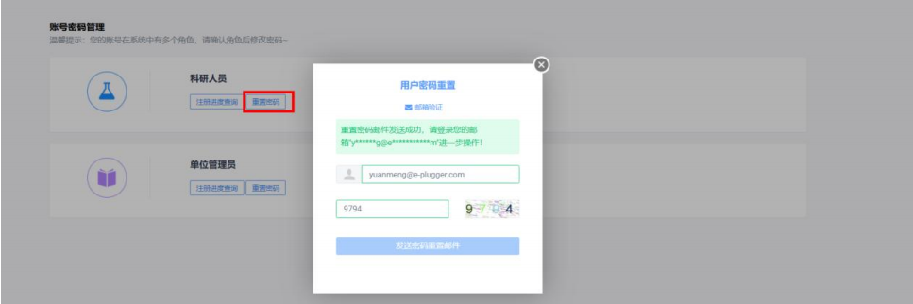
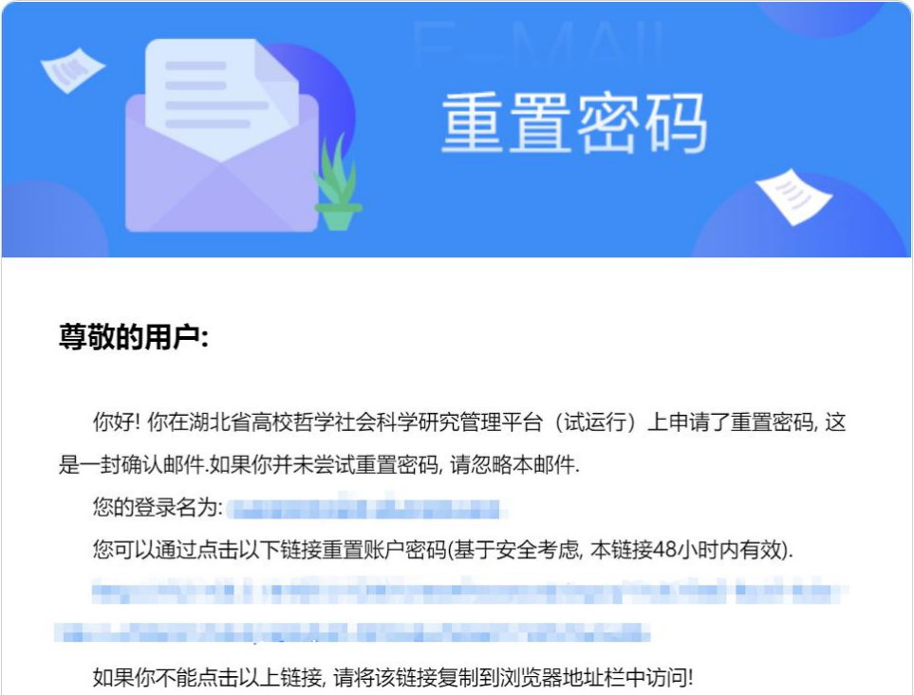
图13~16 找回密码页面示意图

4.信息完善
首次登录进入平台后，平台会自动弹出信息完善窗口，须完善您的基本信息并保存，才能进行后续业务办理，如强制关闭窗口，可能会导致您后期平台中的业务无法正常办理。
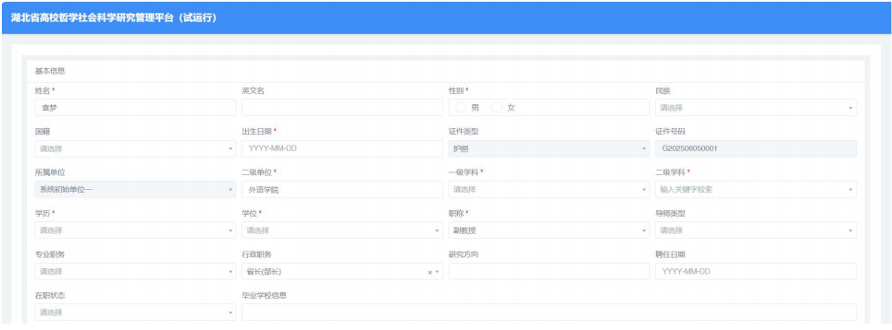

图17 完善个人信息页面示意图
完善个人信息并保存之后，请关闭弹出窗口，进入平台进行后续业务办理。
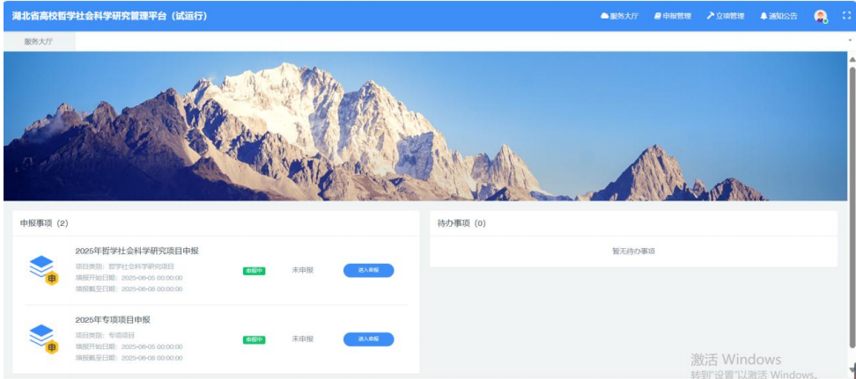

图18 完善个人信息页面示意图

5.修改密码
操作步骤：
点击右上方【修改密码】按钮，参考页面温馨提示，进行密码设置并点击页面【确认修改】按钮，完成个人用户密码修改。

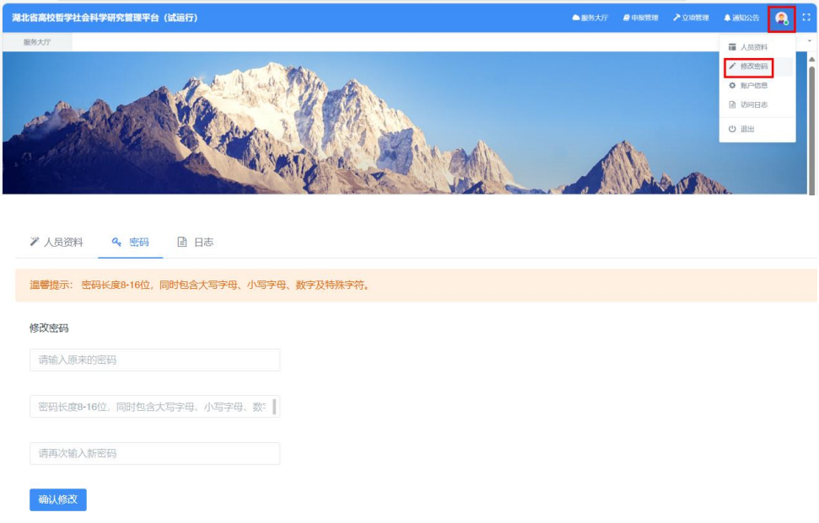
图19 修改密码页面示意图

三、项目申报

1.项目申报
操作步骤：
①服务大厅，根据申报需要选择申报计划，点击“进入申报”；
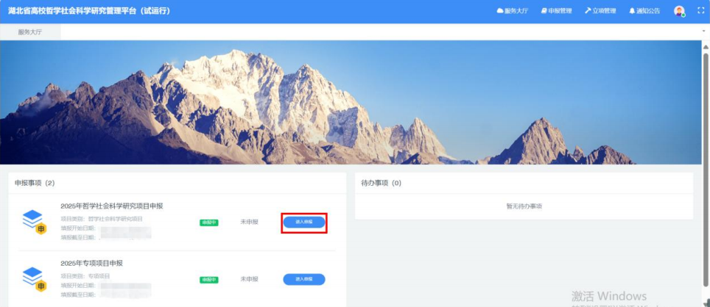

图20 选择申报计划页面示意图
②进入申报界面，参考平台提示，在线填写申报信息，下载相应模版填写后回传至平台，含申报项目基本信息、申请人信息、参与成员信息、申请人承担/参与项目信息、经费预算、年度预算，填报过程中可随时进行暂存，所有必填信息填写完成后，点击保存；（注意：填写“课题组主要成员情况”时，省内课题组成员需提前完成个人账号注册，申报人通过证件号码检索成员）
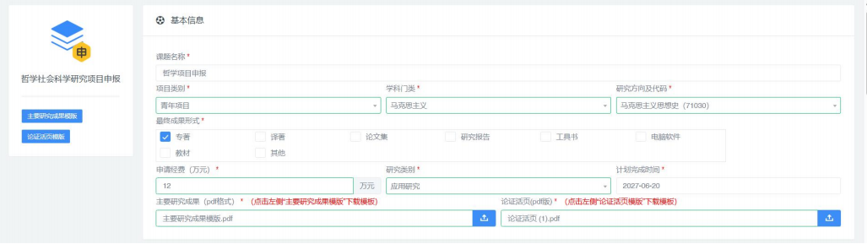

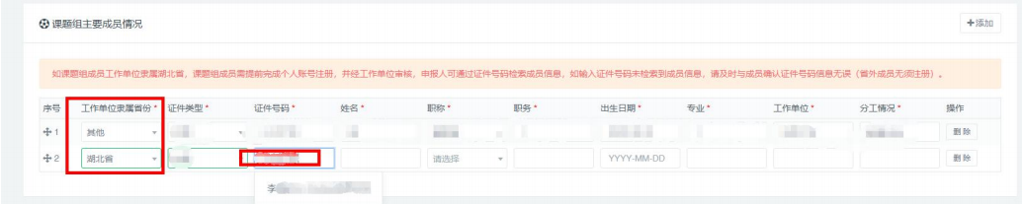
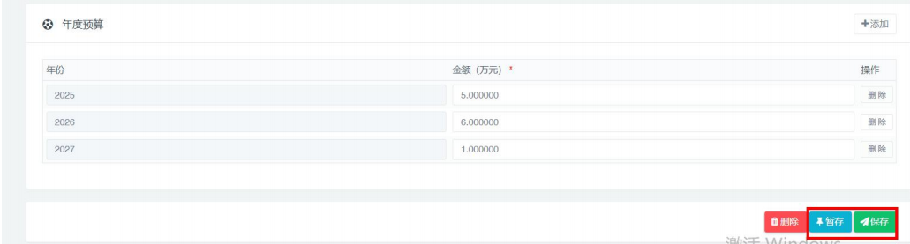

图21~23 申报填写页面示意图
③完成“课题组主要成员情况”填报后，需在线完成成员验证，点击“发送邮件确认”，所有参与成员必须通过注册邮箱完成在线确认。（申请人可点击【申报管理】，点击课题名称，“课题组主要成员情况”查看成员是否同意。）
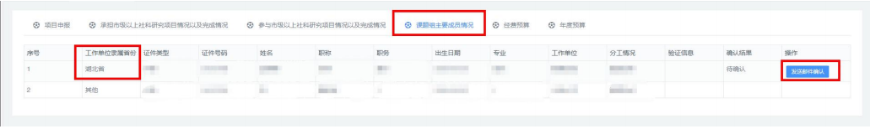
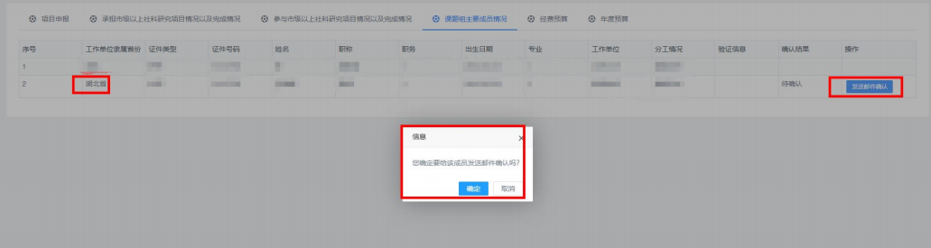

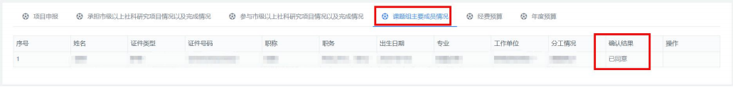

图24~27 成员验证页面示意图

④进入服务大厅，点击“提交”，点击提交等待审核；
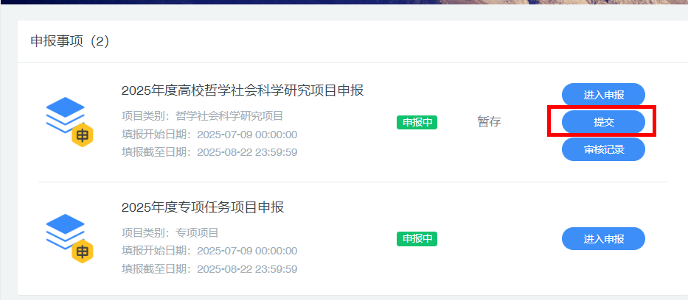

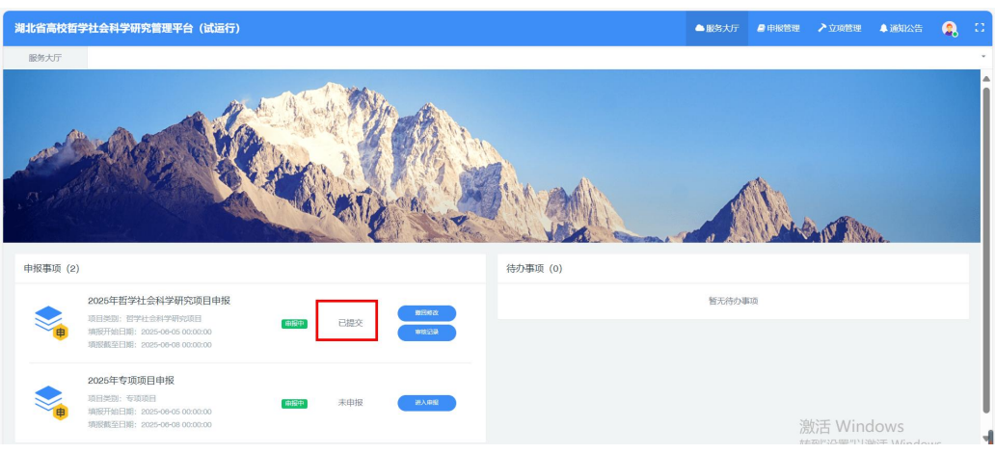

图28~30 提交页面示意图

温馨提示：
①项目申请人须在申报截止时间前完成填报并提交，如截止时间前未提交，逾期无法申报；
②如课题组成员工作单位隶属湖北省，课题组成员需提前完成个人账号注册，并经工作单位审核，申报人可通过证件号码检索成员信息，如输入证件号码未检索到成员信息，请及时与成员确认证件号码信息无误（省外成员无须注册）；
③参与成员通过注册邮箱进行参与项目确认，如图。
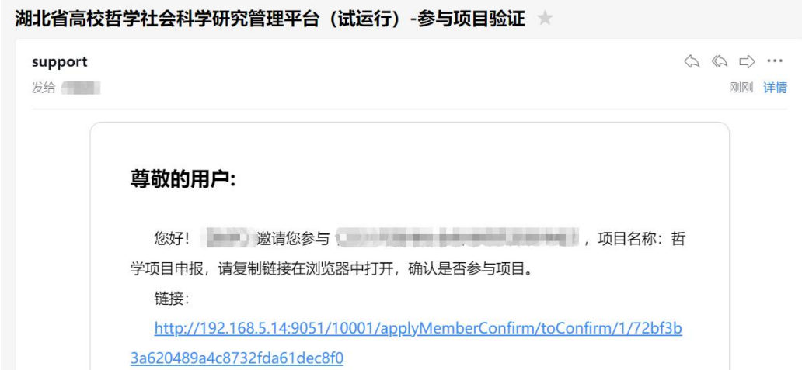
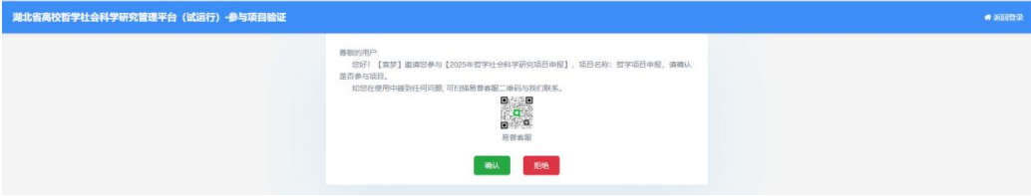

图31~32 参与项目验证示意图

2.申报信息查看

进入服务大厅，可在线查看审核状态。对于单位/主管部门退回修改项目，可点击查看审核记录，点击“进入申报”根据审核意见完成修订并提交。
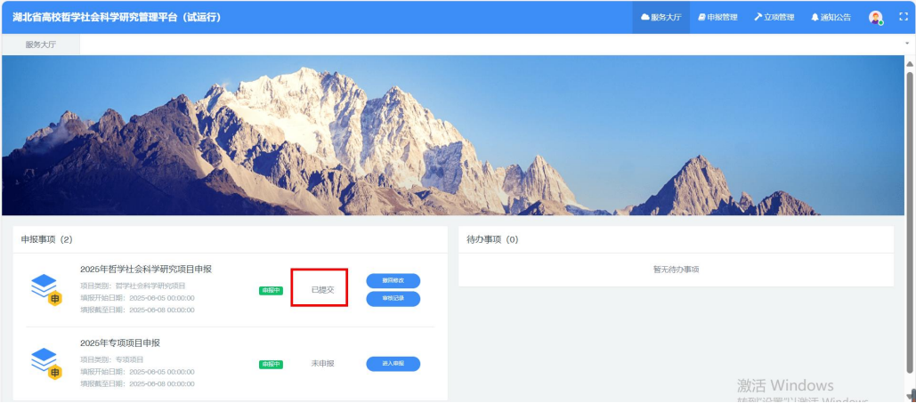
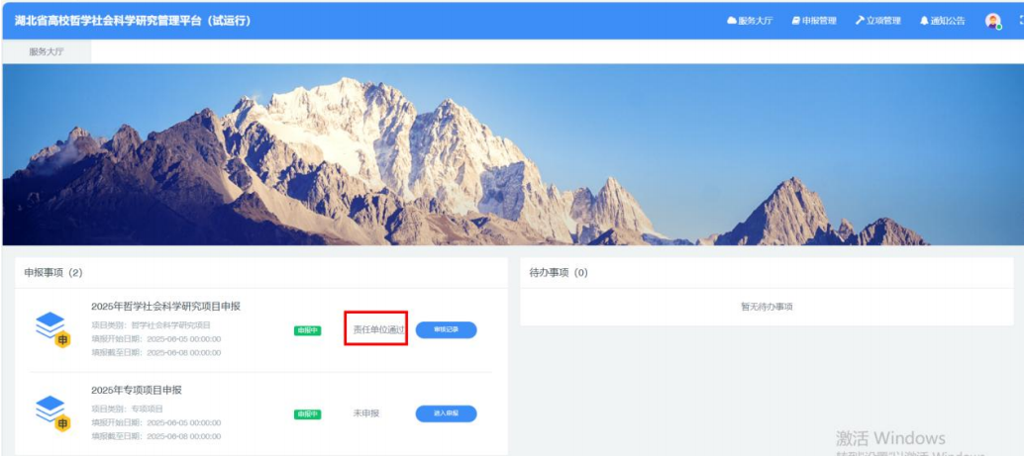

图33~35 申报信息查看示意图

【申报管理】-进入申报列表，列表查看项目审核状态及审核记录，点击课题名称详细查看申报信息，可下载论证活页，如图所示：
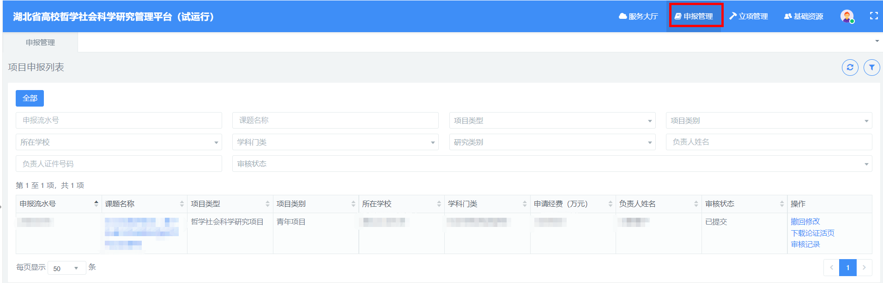

图36 申报材料下载示意图

四、平台技术支持
技术支持邮箱：support@e-plugger.com

